航空航天学院党总支组织师生党员
观看“2018年度感动中国人物颁奖盛典”

2019年3月6日下午，航空航天学院党总支组织师生党员在升华楼报告厅观看“2018年度感动中国人物颁奖盛典”，这是学院新学期开展的第一次以“不忘初心牢记使命”为主题的党日活动。
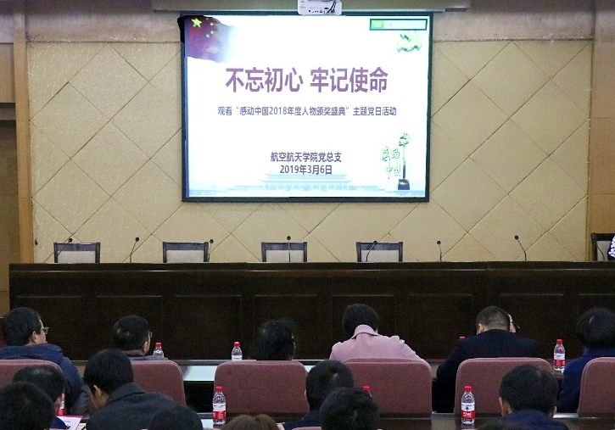
荧幕上，生活节俭却捐赠千万的退休老人马旭，危急时刻安全降落的英雄机长刘传健，守岛卫国32年的民兵夫妇王继才、王仕花，担起乡村未来的80后教师张玉滚，“两弹一星”功勋程开甲等人物的先进事迹，让在场的党员感动不已，几度落泪。
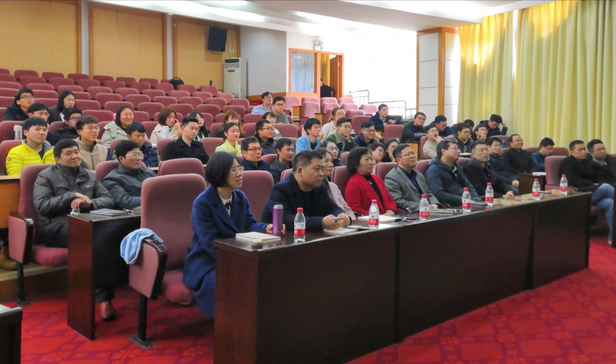
党员同志纷纷发言，谈体会、说感想。教工支部赵党军表示，他们坚守岗位十年如一日的敬业精神值得我们学习，他们的家国情怀值得我们传承。研究生支部许德泉说道，作为学生党员，应该加强党性修养，自觉践行党的宗旨，做一名新时代的合格党员。本科生支部徐国梁认为，在今后的科研学习中，要克服浮躁，苦练本领，用自己的热忱和知识为祖国的国防事业奉献力量。
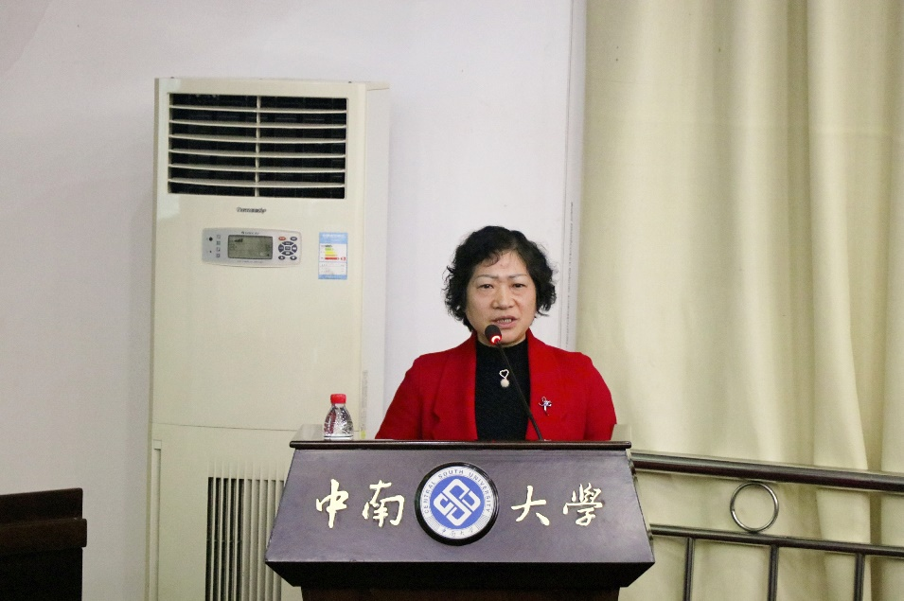
党总支书记胡亚军在总结讲话中说道，感动中国讲述实实在在的中国故事，他们在平凡的生活中，做出不平凡的事情。作为党员同志，要以感动中国人物为榜样，坚守岗位，无私奉献，认真落实为人民服务的宗旨，以实际行动为社会为国家做出贡献。

